Наши земляки—герои
ОХОТНИКИ ЗА «ЯЗЫКАМИ»

8 мая № 56 1966 года
2

«ЗА ДЕЛО ЛЕНИНА»

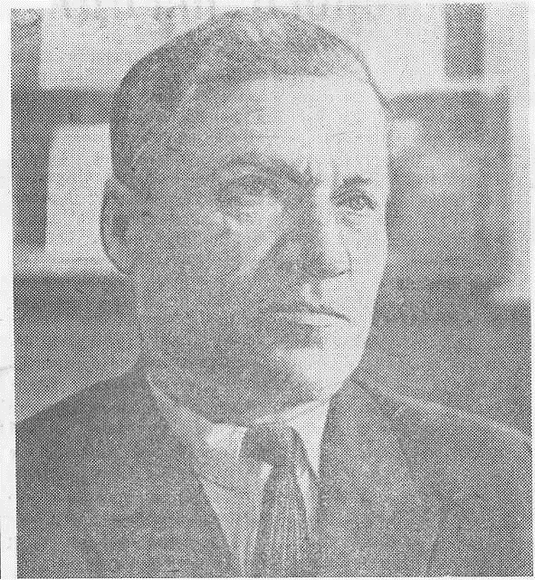
Трое суток прошло, как разведчики, уставшие и голодные, в изодранном обмундировании, будто тени, шныряли по тылам противника. Они многое увидели, хорошо изучили систему вражеской обороны, оставалось только захватить пленного и можно бы возвращаться домой. Ио с захватом пленного возникли непредвиденные трудности.
Командир дивизии, провожая их в опасный путь, предупредил:
— Обязательно приведите «языка». И постарайтесь, чтобы это был офицер.
А офицеры как на грех не попадались.
Командир разведгрупп п ы гвардии старший сержант Анатолий Борискин — человек недюжинной силы, в прошлом учитель и спортсмен, обычно невозмутимый, расчетливый и осторожный, хотя, ничем? и не выдавал своего беспокойства, но разведчики чувствовали, что создавшееся положение тревожит его.
*
Наблюдая, как вдоль дороги, ведущей в Куцеволовку, в каких-нибудь пятидесяти метрах от засады разведчиков, немецкие связисты наводят линию связи, и не обнаружив среди них офицера, он от досады сплюнул, еще больше нахмурился.
То, что командиру дивизии нужен хорошо осведомленный «язык», это Борискину было понятно. Тем более, что он сам видел — пленный «язык», это Борискину было понятно. Тем более, что он сама видел – гитлеровцы производят перегруппировку, подтягивают к Днепру свежие части и, чтобы получить подробные сведения о силах и намерениях противника, нужен был офицер. Но где его взять?
Ещё раз обсудив все возможные варианты, гвардии старший сержант принял решение: ждать до полуночи. Если удачи не будет, — пробираться в Куцеволовку и брать „языка" в штабе. Это, конечно, будет сложнее и опаснее, но иного выхода он не видел.
Быстро сгущались вечерние сумерки. Было тихо, безветренно и тревожно. Над Днепром изредка вспыхивали ракеты. Где-то далеко в стороне приглушенно урчали моторы. Время тянулось медленно. Разведчики угрюмо молчали.
— Слышите! - вдруг встрепенулся гвардии сержант Егор Чесноков.
Борискин и третий разведчик гвардии рядовой Павел Кузуб насторожились.
- Машина! — свистящим шёпотом произнёс Чесноков и вопросительно посмотрел на командира.
Борискин, повернув голову сторону, откуда доносился шум приближающейся машины, обдумывал план действий.
- Ну, товарищ старший сержант! — торопил его Чесноков.
—Подожди, не горячись, Егор! —осадил его Борискин.
С Чесноковым у него были особые отношения. Они крепко дружили, оба были коммунистами, во всех рискованных операциях действовали вместе.
—Ну, а если офицера в машине не будет? — после недолгой паузы проговорил Борискин, —тогда что? Только шуму наделаем. А толку?
После недолгой паузы проговорил Борискин, —тогда что? Только шуму наделаем. А толку?
—Надо рискнуть, больше выжидать нельзя, —высказал свое мнение Чесноков. Борискин ценил его за храбрость, рассудительность, часто Советовался с ним, но последнее слово всегда оставлял за собой.
— Ладно, — твердо произнес он. — Если легковая -будем нападать! Если грузовая — не трогать! Понятно? Пошли!
Обычно главную роль при захвате «языка» он брал на себя. Задача его подчиненных заключалась в том, что - бы в случае чего прикрыть командира, или же при необходимости оказать ему помощь.
Чесноков и Кузуб об этом хорошо знали, поэтому ни о чем не спрашивали.
- Залегли у обочины дороги. На фоне неба уже отчетливо просматривался большой темный силуэт приближавшейся машины. То, что это не легковая, было очевидно.
— Грузовик, — разочарованно проворчал Борискин.
Но как следует приглядевшись воскликнул:
—Никак штабной автобус?! —Точно! —подтвердил Чесноков.
— Егор, твоя задача остановить его, — распорядился Борискин.
Машина быстро приближалась. Чесноков, поднявшись вперед, выдернул чеку из запала гранаты и, выбрав момент, когда до автобуса оставалось не более пятнадцати метров, бросил «лимонку». Раздался взрыв. Автобус круто свернул в сторону, съехал в кювет.
Борискин тотчас же выскочил на дорогу и метнул гранату в окно автобуса. Взрывом вырвало дверь. Внутри автобуса послышались крики, стоны.
Метнув еще одну гранату, но умышленно не выдернув из запала чеку, Борискин вслед за ней вскочил в автобус. Этот прием он применял не раз и был уверен, что гитлеровцы не окажут сопротивления. Расчёт простой: оставшиеся в живых будут ждать взрыва гранаты и им в то время не до сопротивления.
Как гвардии старший сержант и предполагал, гитлеровцы в ожидании взрыва вповалку лежали на полу автобуса. Их было не менее десятка. Вытащив забившегося под переднее сиденье насмерть перепуганного обер- лейтенанта, как выяснилось позже, он был начальником секретной части дивизии, Борискин передал его Чеснокову и Кузубу. А сам ещё раз окинул быстрым взглядом автобус и, обнаружив под передним сиденьем большой жёлтый портфель, прихватил его с собой, поспешил за товарищами. Вся эта операция заняла не более трех — четых минут.
Разведчики были уже далеко в лесу, когда со стороны Куцеволовки послышались выстрелы, в тёмное небо взметнулись десятки ракет, зарокотали моторы.
Пленного с кляпом во рту и связанными за спиной ручками вели Чесноков и Кузуб. Борискин шёл за ними. Он часто останавливался, — нет ли погони.

4 «ЗА ДЕЛО ЛЕНИНА» 8 мая № 56 1966 года

Наши земляки—герои

ОХОТНИКИ ЗА «ЯЗЫКАМИ»

Продолжение. Нач. на 2-й стр.

До Днепра добрались в полночь. Разыскали спрятанную в кустах лодку, положили в него пленного и, налегая на вёсла, поплыли к своим. На берегу их встретил начальник разведки дивизии майор Назаров.
— А мы уже думали что-нибудь случилось с вами, — обрадованно говорил он, обнимая разведчиков. —Пока допрашивают пленного, идите и отдыхайте. Когда понадобитесь—позову.
В жарко натопленной хате, куда привели разведчиков, их встретили старшина Михаил Панарин и старший сержант Виктор Леонов.
—Вы уже здесь?! Давно вернулись?! —крепко пожимая руки товарищам, взволнованно говорил Борискин. — Пленного взяли?
— Вчера вернулись, „языка" притащили, —степенно отвечал Панарин. Всё обошлось благополучно. Наверное завтра или послезавтра начнётся общее форсирование...
На следующий день войска 37-й армии, куда входила и 110-я гвардейская стрелковая дивизия, на широком фронте начали форсирование Днепра.
Разведчики снова действовали впереди.
За десять дней непрерывных боёв дивизия не только прочно закрепилась на правом берегу, но и значительно продвинулась в глубь вражеской обороны.
Особенно упорно враг оборонял Куцеволовку. Высота 177.0 в районе этого населённого пункта несколько раз переходила из рук в руки. Вечером 8 октября гитлеровцы бросили в контратаку свежие силы и вновь овладели высотой. Эта злополучная высота занимала господствующее положений и, пока она была в руках гитлеровцев, дивизия не могла развивать наступление. Штурмовавшие её стрелковые подразделения несли большие потери.
Командир дивизии гвардии полковник Огородов вызвал Борискина.
—Требуется ваша помощь, товарищ Борискин. — устало произнёс он. — Надо обойти высоту и захватить её одновременной атакой с тыла и фронта. Начало штурма в двадцать три часа. Командиру стрелкового батальона, который будет атаковать высоту с фронта, задача поставлена. Он ещё здесь, в штабе, о взаимодействии договоритесь лично с ним. Вопросы есть?
—Мне всё ясно! —ответил Борискин.
— Тогда действуйте. Желаю удачи!
За пятнадцать минут до начала штурма по высоте был произведён сильный огневой налёт. За это время стрелковый батальон вышел на рубеж атаки. Когда в тёмное небо взвилась красная ракета — сигнал начала штурма, — на западных скатах высоты загремели автоматные очереди— это начали действовать разведчики.
Батальон поднялся в атаку. Гитлеровцы, видимо, встревоженные стрельбой в своём тылу, некоторое время молчали, потом над высотой во всех направлениях взметнулись десятки осветительных ракет, захлёбываясь, ударили пулемёты, застрочили автоматы.
Цепи атакующих дрогнули... Появились убитые и раненые.
Видя, что атака главных сил может захлебнуться, Борискин подполз к Леонову.
—Виктор, командуй здесь, а мы с Панариным переберёмся к батальону, надо узнать, в чём там дело. Пошли, Михаил! — позвал он старшину.
Где ползком, где короткими перебежками, разведчики добрались до залегших стрелков. В левофланговой роте, куда они прибыли, не оказалось ни одного офицера. Все погибли.
Поднять людей в атаку казалось невозможно. В это время снова послышалась стрельба на западных скатах высоты.
— Это наши разведчики штурмуют, а вы здесь лежите! — крикнул Борискин. — Вперёд, за мной!
Он поднялся и, чуть пригнувшись, устремился к вершине. Правее его, ведя огонь на ходу, бежал Михаил Панарин. А ещё правее— командир батальона. Борискин узнал его по голосу, а через секунду в бледном свете падающей ракеты, увидел его впереди своих бойцов с поднятым над головой пистолетом.

Окончание следует.

4 «ЗА ДЕЛО ЛЕНИНА» 12 мая № 57 1966 года

Наши земляки—герои

ОХОТНИКИ ЗА «ЯЗЫКАМИ»

Окончание. Начало в № 56
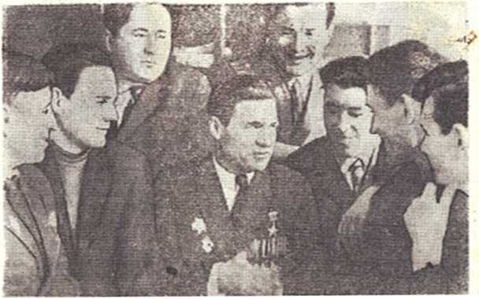
Вест батальон поднялся в атаку.
Гитлеровцы непрерывно стреляли. Особенно беспокоил Борискина огонь пулемета, бившего с фланга вдоль цепей, атакующих. Упал, сраженный пулей, командир батальона. Наверное, бойцы снова бы залегли, но слева раздалась один за другим два взрыва гранаты и пулемет, причинивший столико вреда наступавших, «Друг замолчал. Борискин почувствовал., что наступил переломный момент, и изо всей мочи крикнул:
—Батальон, за мной!
Коротких стремительным броском бойцы преодолела последние двадцать—тридцать метров, отделявших их от противник, и ворвались в первую траншею.
Гитлеровцы начали отходить. На западных склоках высоты гремели разрывы гранат, неистово трещали автоматы.
«Мои орлы чают жару», — подумал Борискин о своих боевых товарищах – разведчиках.
Вскоре высота была очищена от противника.
Старшей сержант Борискин лично уничтожил 15 гитлеровцев и вывел строя станковый пулемет, захватил в плен двух связистов и радиостанцию, но радость победы была омрачена гибелью товарища.
В этом бою погиб молодой разведчик Павел Кузуб. Как выяснилось утром, это он актами замолчать вражеский пулемет, бивший по флангу батальона.
—Я ему постами эту задачу, — глухим голосом, докладывал Леонов, — Мы видели, как он пополз к пулемету, слышали два взрыва и думали все в порядке, Кузуб сейчас вернется. А он не вернулся. После того, как высота была вита, мы папин его. Он лежал у самой амбразуры ЛЗОТа. закрыв ее своим телом.
Утром разведчики похоронили своею товарища. На могиле поставили столбик. На доске от снарядною ящика Борискин сделал надпись: «Гвардии рядовой Павел Степанович Кузуб, 1924 г. рождения, из станицы Петровской Краснодарского края, член ВЛКСМ, геройски погиб 9 октября 1943 года. Разведчики прибила эту доску к столбику и молча постояли над свежим холмиком земли и также молча, с суровыми лицами, спустились с высоты и пошли дальше, на запад.
За подвиг при форсировании Днепра, за смелые действия в тылу противника и захват «языков», а также за от вату, мужество и самоотверженность при штурме высоты 177.0 гвардии старшему сержанту Борискину Анатолию Васильевичу, гвардии старшине Панарину Михаилу Петровичу, гвардии старшему сержанту Леонову Виктору Петровичу, гвардии сержанту Чеснокову Егору Александровичу и гвардии рядовому Павлу Степановичу Кузубу Указом Президиума Верховного Совета СССР от 22 февраля 1944 года было присвоено звание Героя Советского Союза.
Из них только двое остались в живых — Анатолий Борискин и Егор Чесноков. В конце декабря 1943 года при освобождении правобережной Украины погиб Панарин, а через год в декабре 1944 года погиб Леонов.
После войны Егор Александрович Чесноков возвратился домой в Воронежскую область, где живёт и трудится.
Анатолий Васильевич Борискин в 1944 году был направлен на учебу в Алма-Атинское военное училище. По учиться пришлось всего три месяца — сказалось ранение и пришлось из армии уволиться. Он приехал в родную Сибирь, здесь он вырос, здесь учился и отсюда ушел в Армию.
В настоящее время Анатолий Васильевич - заместитель директора Куйбышевской конторы «Заготживсырьё». Он приникает активное участие общественной жизни и оборонно-массовой работе.
—Мне вспоминаются пред-военные годы, — рассказывает Анатолий Васильевич . — Жизнь нашего поколения была нелёгкой. Может быть трудности закалили нас или воспитали нас так. А скорее всего и то, и другое сыграло свою роль. Мы занимались спортом, военным делом увлекались. В Ново-Елизарово, где я работал учителем, спортивная команда была лучшей в районе. Одним словом, мы серьёзно готовились к схватке с врагами Родины. И вот результат: только в моём взводе пять человек были удостоены звания Героя Советского Союза. Поэтому лучше говорить не о самом подвиге, а о том, как человек готовит себя к нему.

На снимке: А. В. Борискин с земляками. И. Вануров,
Г. Андреев.

